- 开启php错误提示

Cd /usr/local/php/etc vim php.ini

把 display_errors = Off 改为 display_errors = On
把 error_reporting = xxx 改为 error_reporting = E_ALL | E_STRICT
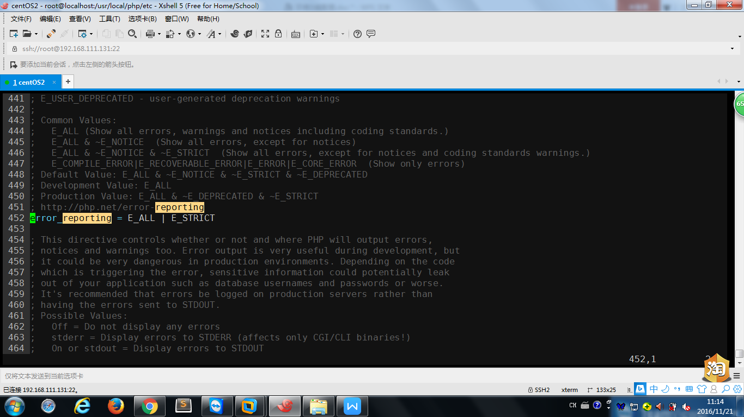
重启php服务

Service php-fpm restart
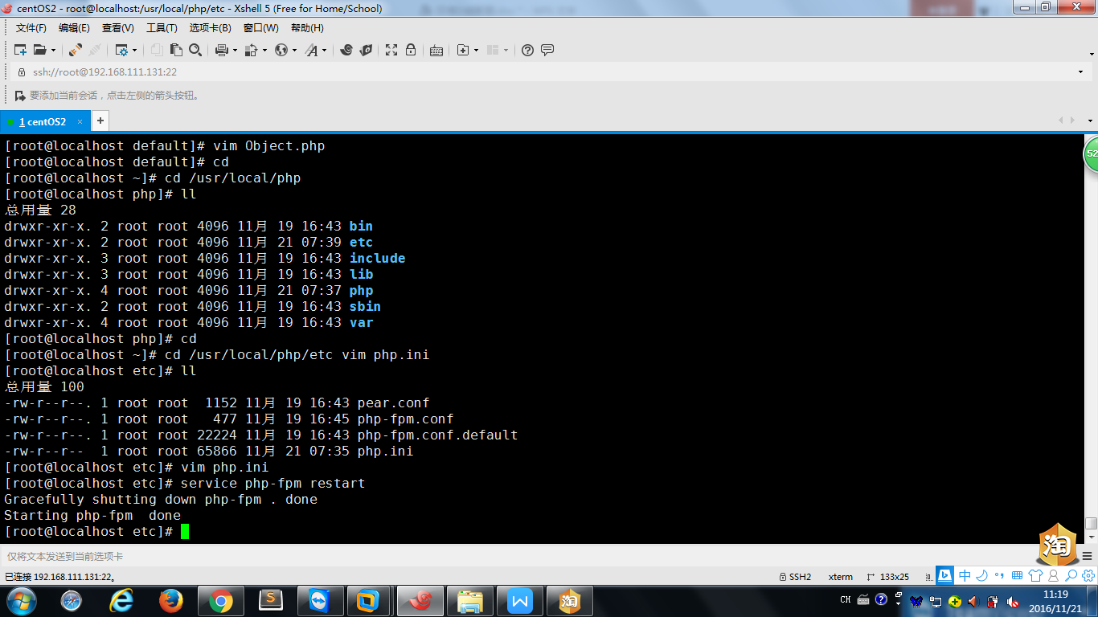

在/etc/ vim vimrc
添加
set ts=4
set expandtab
set autoindent

